附件2

学院审核流程图

1. 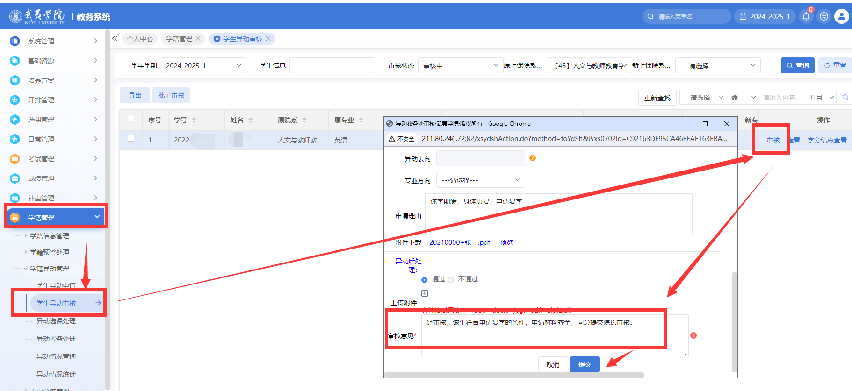教科办主任审核--院长审核。登录教务管理系统，学籍管理--学籍异动审核--查询--审核。如不符合条件或材料不规范，选择“不通过”，学生重新提交申请。

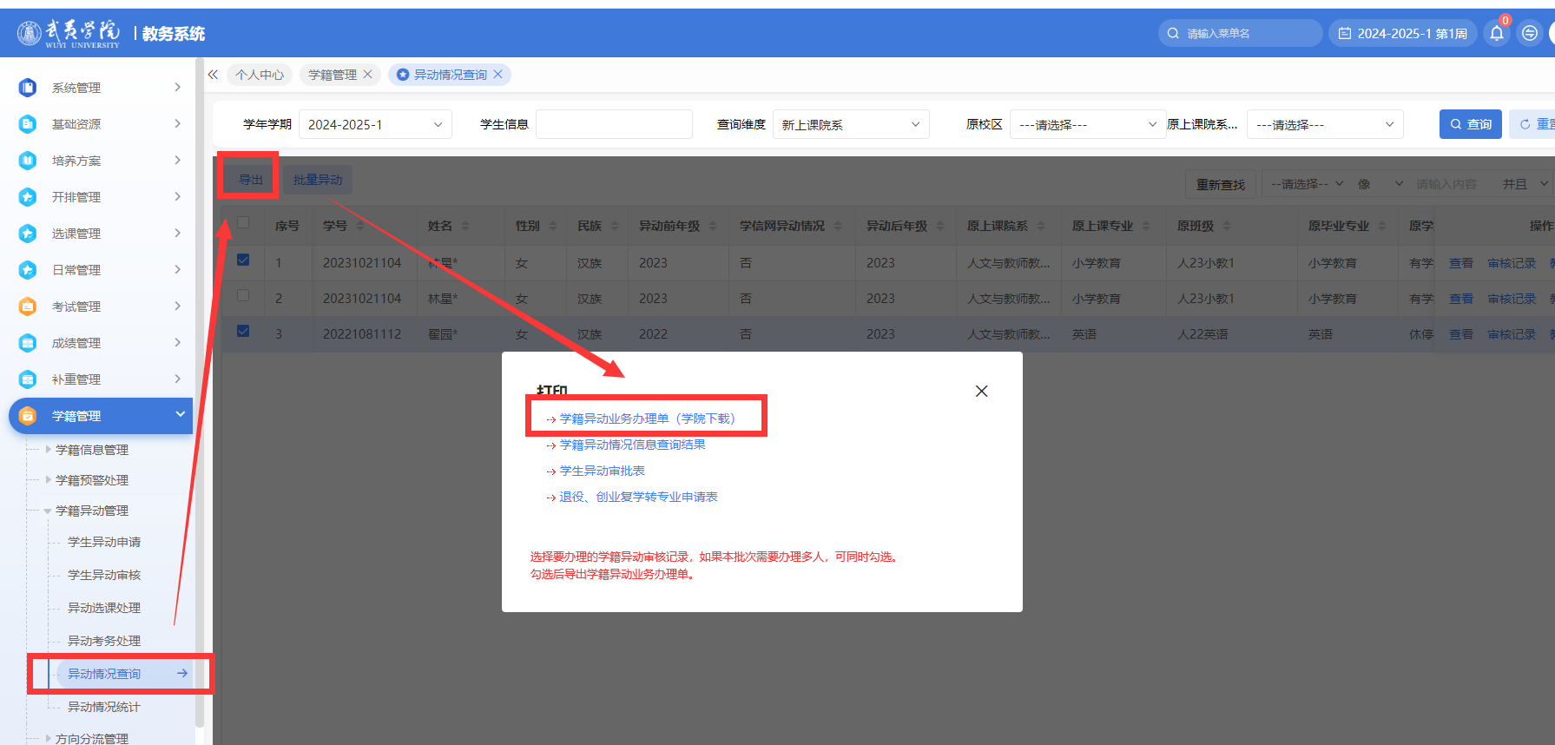二、打印学籍业务办理单。

